Treball autònom 01

Si no s'indica una altra cosa, el format d'entrega de tasques és en document PDF.

Cada dia de retrad en l'entrega resta 0,5 punts de la nota.

Tasca 1:
Enviar un corrreu electrònic a pposada@cifpnauticopesquera.es, amb les solucions als exercicis de les següents pàgines.

El termini d'entrega és dilluns 05/10/26

1_1 Ejercicio 1.4-1
¿Cuál es la dirección natural del calor?
¿Cómo se puede invertir?
Indica ejemplos de instalaciones en las que el calor fluye en contra de su dirección natural.

1_1 Ejercicio 1.4-2
Explica el proceso de ebullición (vaporización).

1_1 Ejercicio 1.4-3
Explica el proceso de condensación.

1_1 Ejercicio 1.4-4
Indica las magnitudes de los ejes del diagrama de las fases del agua y las diferencias entre los
puntos.
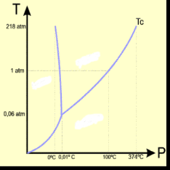
P
T

1_1 Ejercicio 1.4-5
Explica cómo cambia la temperatura de ebullición del agua variando la presión.

1_1 Ejercicio 1.4-6
Completa las tablas.

Refrigerante R22

Presión relativa en bar | 0 | 1 | 2 | 3 | 4 | 5 | 6 | 7 | 8 | 9
Temperatura en ºC

Refrigerante R410A

Presión relativa en bar | 0 | 5 | 10 | 15 | 20 | 25 | 30 | 35
Temperatura en ºC

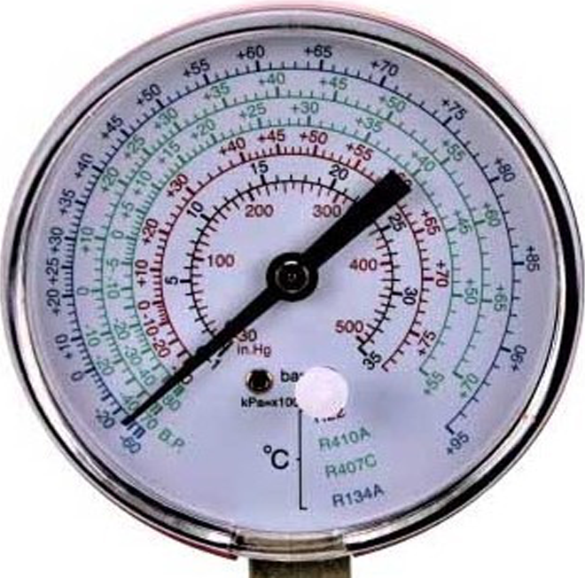
R22

1_1 Ejercicio 1.4-7
Indica los componentes principales de una instalación frigorífica y explica su función.

1_1 Ejercicio 1.4-8
Dibuja un esquema de un equipo de aire acondicionado funcionando para refrigerar el interior de una vivienda y otro esquema del mismo equipo calentando el interior de la vivienda.
Cómo se llama el componente que invierte el funcionamiento del equipo.

Ejercicio 1.4-9
¿Qué precauciones deben tomarse con las tuberías de cobre de un instalación frigorífica?
¿Cómo se puede reducir el número de soldaduras?

1_1 Ejercicio 1.4-10
¿Cuáles son las herramientas específicas de las instalaciones frigoríficas?
¿Para qué se utilizan?

1_1 Ejercicio 1.4-11
Un calentador de agua funciona con una resistencia que calienta de agua de a en.
Indica cuál es la energía calorífica aportada al agua en kJ.
Calcula el flujo de calor (potencia calorífica en kW).
El calor eespecífico del agua es .

